Precipitazioni

Dopo aver importato i dati su QGIS ed averli incrociati tra di loro abbiamo ottenuto tre tabelle in cui sono riportate la somma delle precipitazioni rilevate da ogni stazione durante il decennio e la posizione di queste ultime sul suolo californiano.

* Il sistema di riferimento è quello utilizzato negli Stati Uniti, ovvero il NAD83 - EPSG:4269

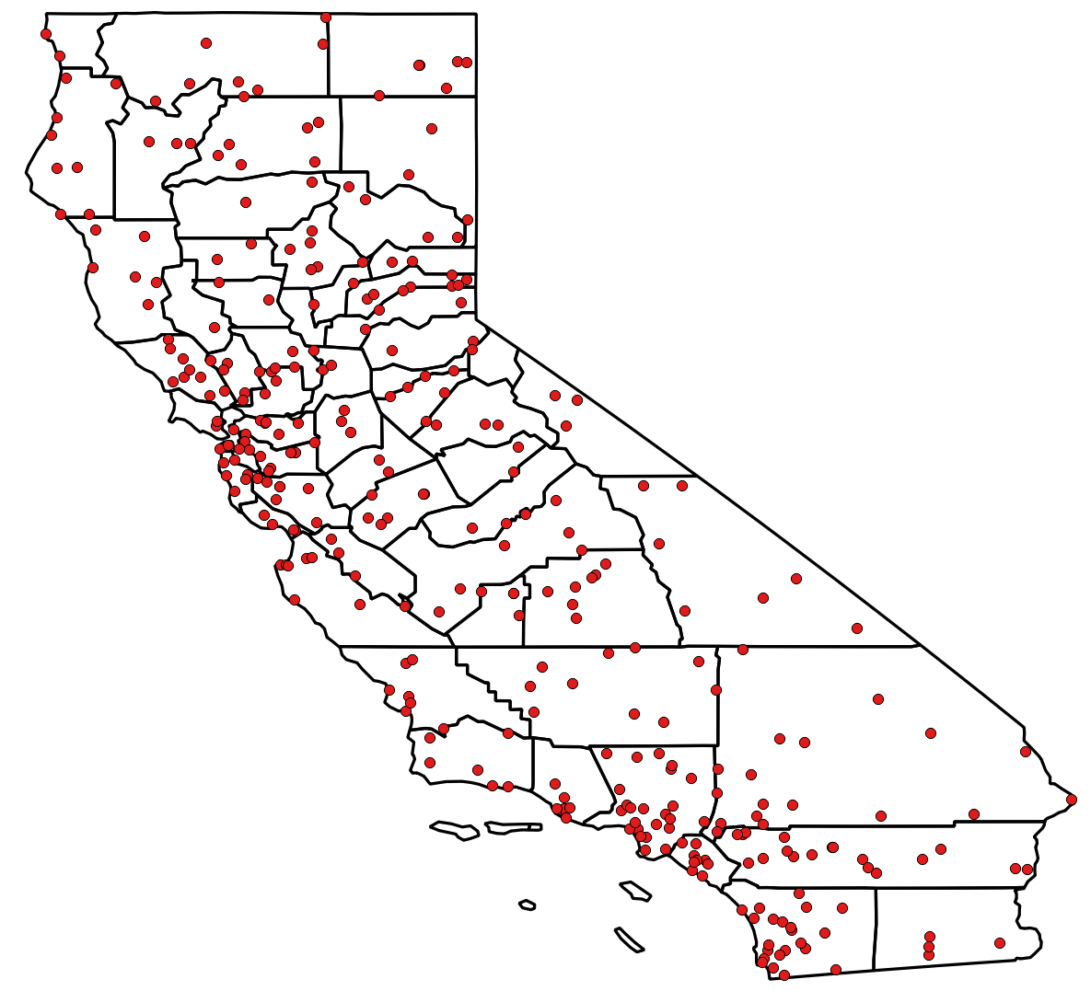

Con queste sono state effettuate delle interpolazioni di tipo IDW che hanno dato vita a tre immagini raster che sono in grado di mostrare, dopo averle passate a falsa banda multicolore, il totale delle piogge nei tre decenni (rispettivamente 1981-1990 [1°], 1991-2000 [2°], 2001-2010 [3°]).

* Il parametro “p” è stato impostato a 2 al fine di avere una maggiore accuratezza nei punti in cui sono presenti le stazioni metereologiche a discapito di una maggiore uniformità dell’interpolazione.
* Il gradiente del colore va dal rosso (precipitazione **min** registrata) al blu (precipitazione **MAX** registrata) passando per il bianco (valore centrale).

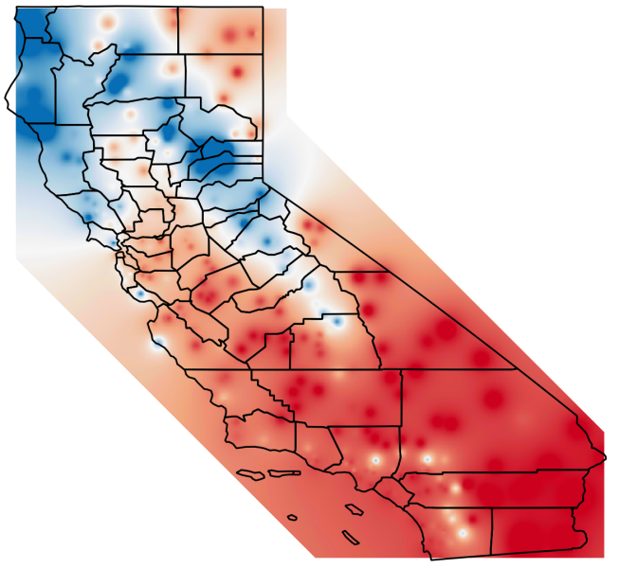

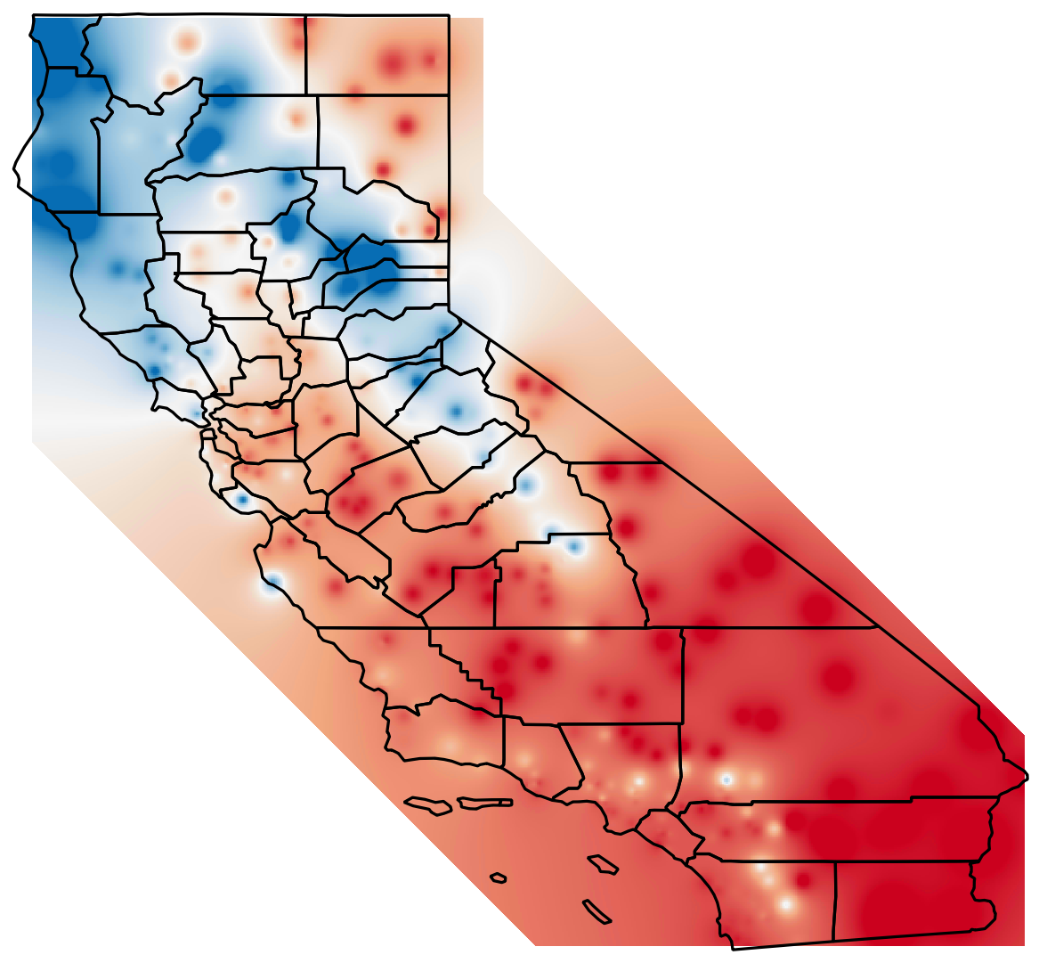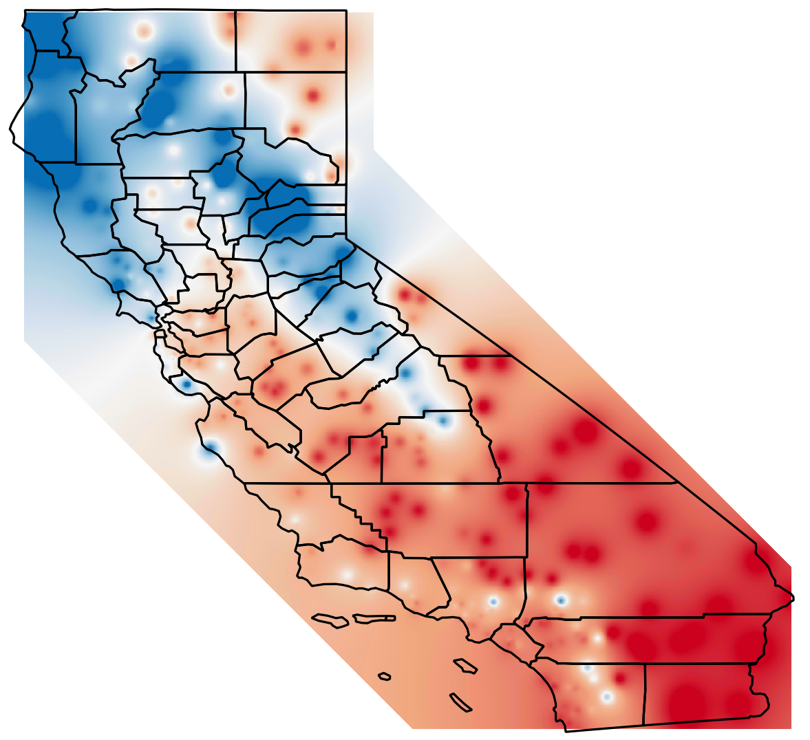

Osservando il quadro complessivo con l’aiuto dei raster ottenuti dalle differenze dei tre (rispettivamente 3°-1°, 3°-2°, 2°-1°) si può notare come il decennio 1991-2000 risulti notevolmente più piovoso rispetto agli altri due che invece si avvicinano considerevolmente.

* Il gradiente di colore va dal rosso (precipitazioni più scarse rispetto al sottraendo) al blu (precipitazioni più abbondanti rispetto al sottraendo) passando per il bianco (precipitazioni comparabili)

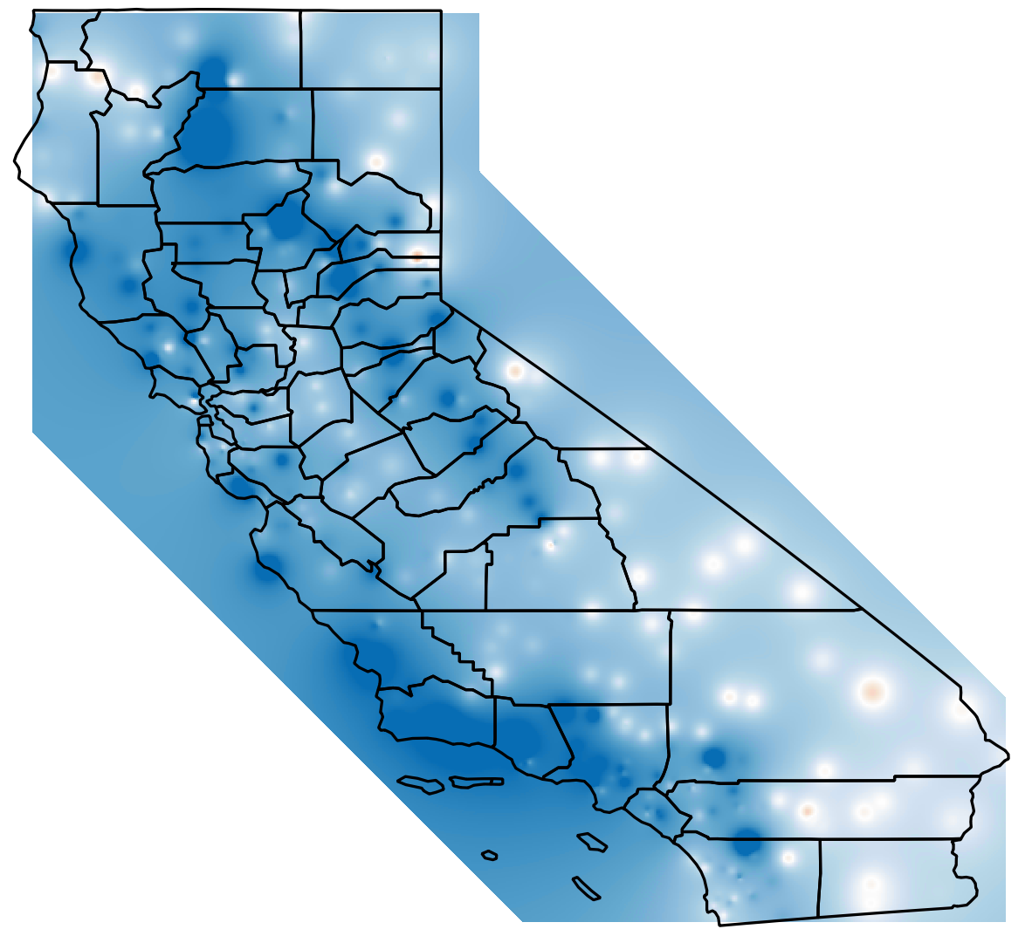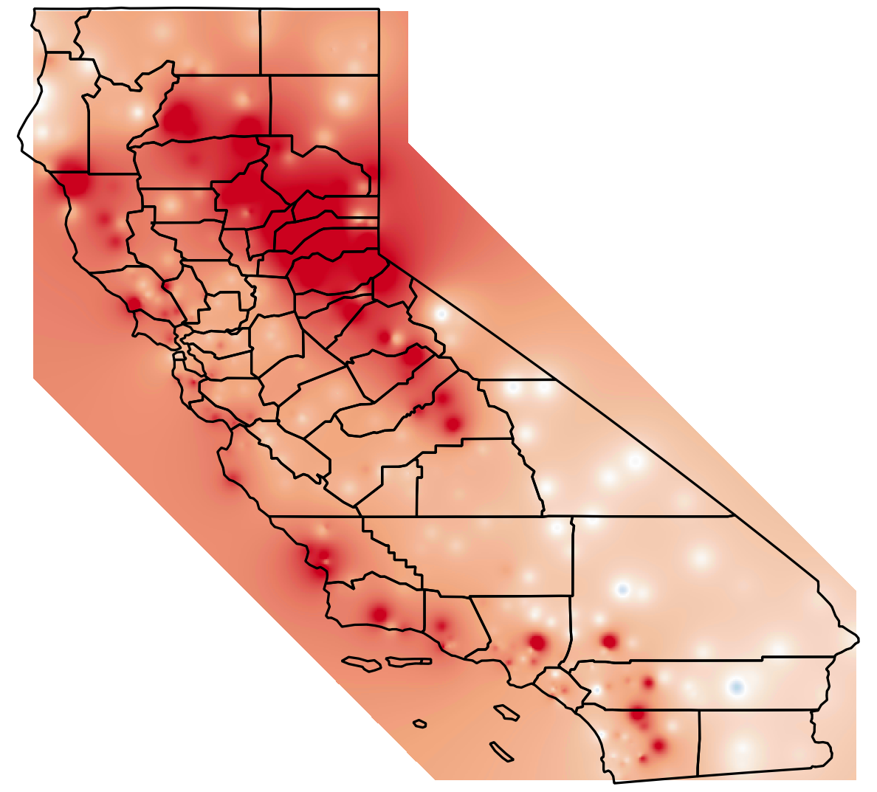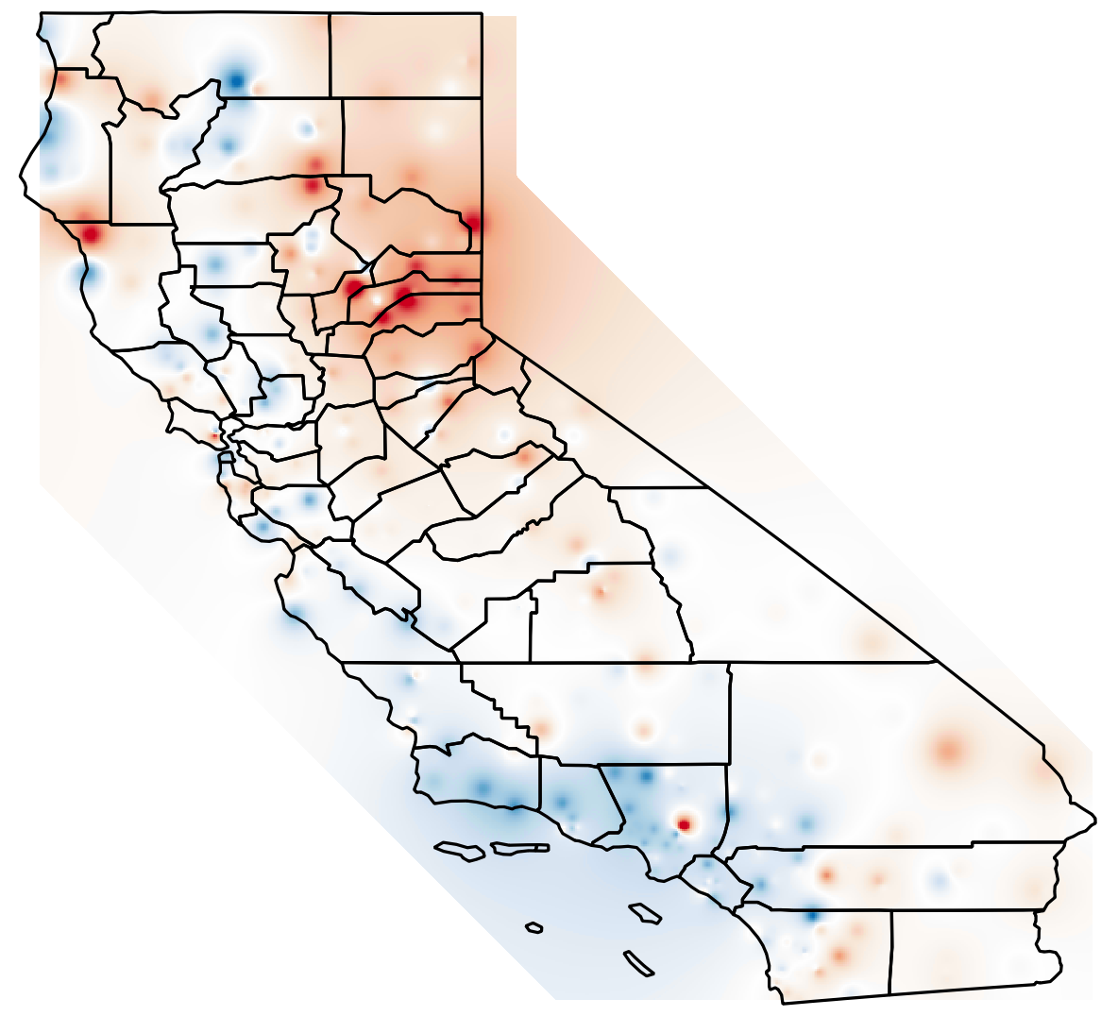

A seguire è stato importato ed elaborato uno shapefile delle contee della California per effettuare su ognuna di esse delle statistiche zonali (**mean**, **min** e **MAX** delle precipitazioni) nei tre decenni; esse, come di consueto, divengono comparabili ad occhio grazie ad una colorazione appropriata. A titolo informativo, riportiamo di seguito una vista sulle medie delle precipitazioni nei tre decenni (rispettivamente 1°, 2° e 3°)

* Il gradiente di colore va dal rosso (precipitazioni media che si avvicina di più al **min**) al blu (precipitazioni media che si avvicina di più al **MAX**) passando per il bianco (precipitazioni media che si avvicina al valore centrale)

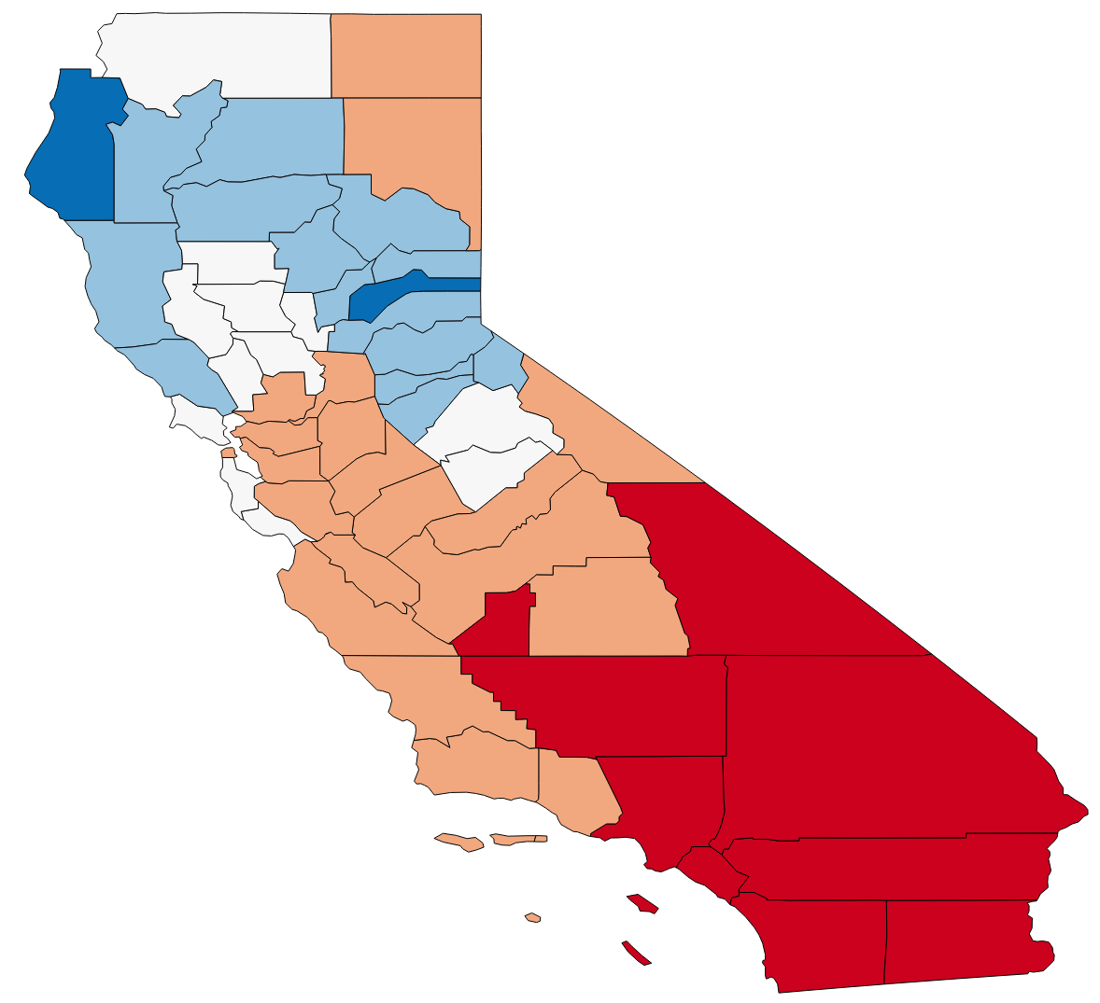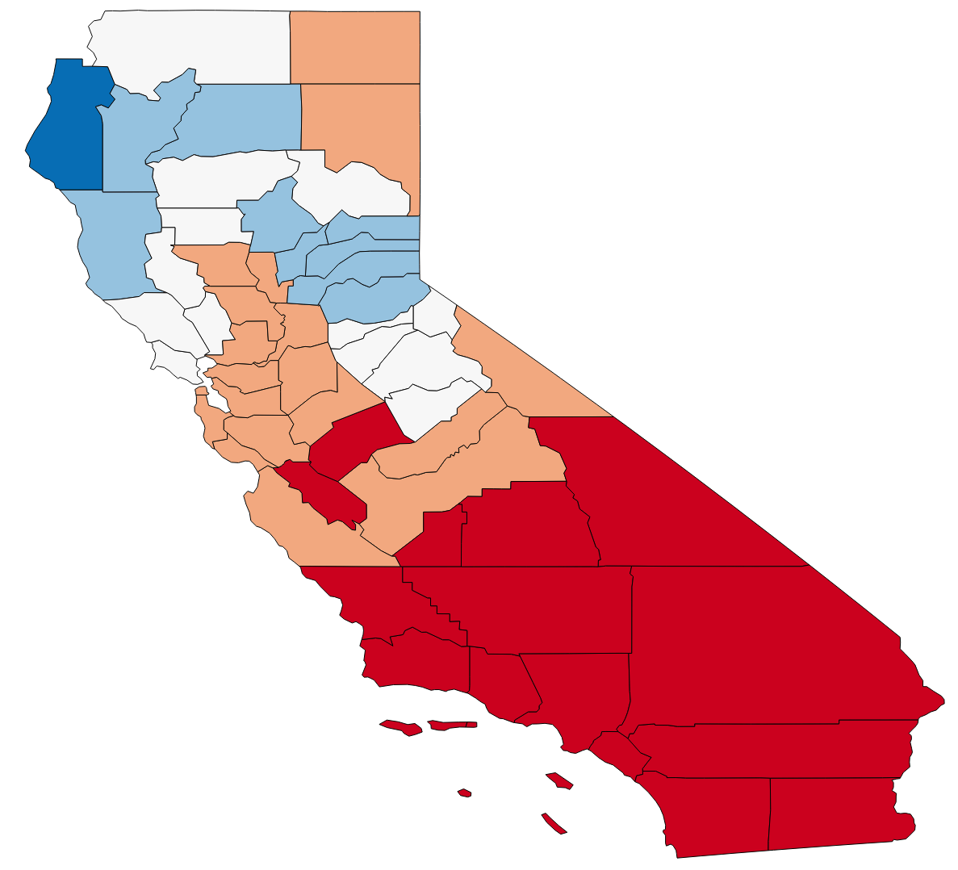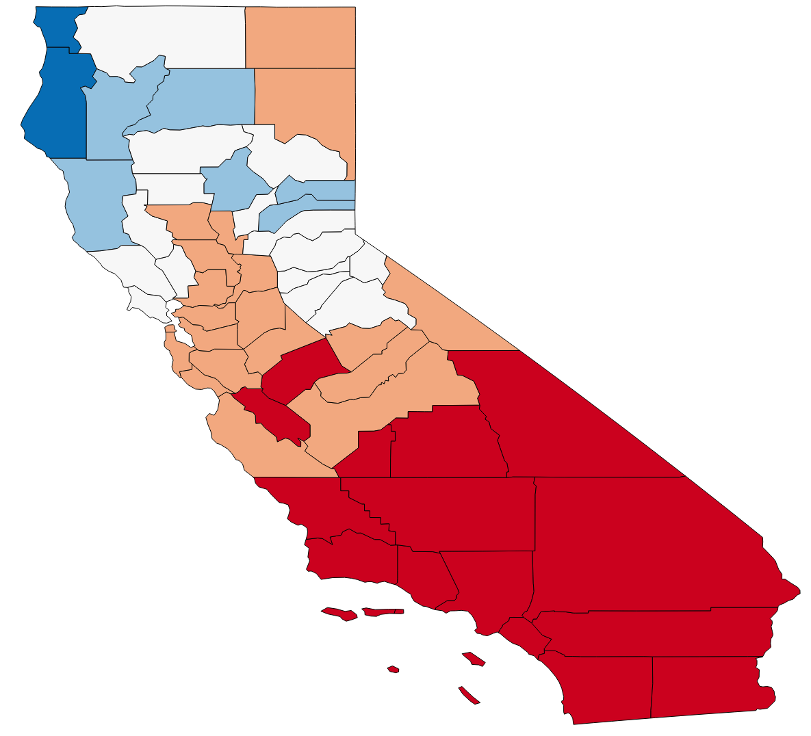

Anche da queste viste si riesce a notare un incremento delle precipitazioni nel secondo decennio seguita da un nuovo inaridimento.

# *Nota:

La colorazione dei vari grafici riportati nel documento è tarata sui valori estremi dei risultati ottenuti dalle varie analisi, ed è dunque da intendere come relativa al contesto in cui viene utilizzata.